ООО «ОБОРОНРЕГИСТР»

ИНСТРУКЦИЯ
ПОЛЬЗОВАТЕЛЯ СЕРВИСА
«ЛИЧНЫЙ КАБИНЕТ АКЦИОНЕРА»
(Зенит-ЛКИ)

Редакция 23.03.2023

Оглавление

1. Вход в систему
1.1. Вход в систему по логину и паролю
1.2. Вход в систему с использованием учетной записи Портала Госуслуг
.2. Портфель
2.1. Формирование и актуализация Портфеля
2.2. Активы
2.3. Отчеты
3. Собрания
3.1. Режим «Собрания»
4. Модуль голосования
4.1. Информация о собрании
4.2. Бюллетень
4.2.1. Вопросы повестки дня
4.2.2. Отображение материалов к вопросам повестки дня
4.2.З. Голосование по указанию
4.2.4. Сервисные функции при заполнении бюллетеня
4.2.5. Предупреждение о скором завершении этапа собрания в бюллетене
4.2.6. Печать бюллетеня
4.3. Использование личного кабинета на различных этапах собрания
4.3.1. Участие в собрании
4.3.2. Участие в заочной части собраний
4.3.2.1. Отправка бюллетеня. Статус учета бюллетеня
4.3.2.2. Просмотр отправленного бюллетеня
4.3.3. Период «тишины»
4.3.4. Регистрация на очной части собрания
4.3.5. Голосование на очной части собрания
4.3.6. Итоги собрания
5. Документы

1. Вход в систему

Для входа в систему можно использовать логин и пароль, выданные Регистратором, или подтвержденную учётную запись Портала Госуслуг.
На рисунке показан внешний вид окна входа в систему с возможностью входа с использованием учетной записи Портала Госуслуг.
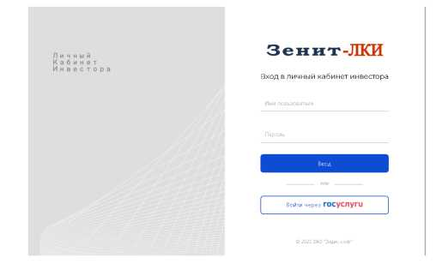

1.1. Вход в систему по логину и паролю
Для входа в систему по логину и паролю необходимо лично обратиться к Регистратору с заявлением на предоставление доступа к личному кабинету.
Форма заявления на предоставление доступа к личному кабинету размещена на сайте Регистратора www.oboronregistr.ru в разделе «Документы».
После приема заявления на указанный пользователем адрес электронной почты автоматически направляется письмо со ссылкой для установки пароля. Пользователь сам устанавливает пароль к своему личному кабинету. Таким образом исключается возможность раскрытия информации о пароле пользователя третьим лицам со стороны сотрудников Регистратора.
Далее пользователь сможет использовать назначенный Регистратором логин и установленный пароль для входа в систему.

1.2. Вход в систему с использованием учетной записи Портала Госуслуг
Любой пользователь, имеющий подтвержденную учетную запись Портала Госуслуг, может использовать эти данные для идентификации в системе и создать свой кабинет без личного обращения к Регистратору.
При первом входе пользователя с использованием логина и пароля Портала Госуслуг будет создан личный кабинет по идентификационным данным, указанным в учетной записи Портала Госуслуг.
Внимание! Если пользователь при попытке авторизации с использованием данных Портала Госуслуг получает сообщение «Непредвиденная ошибка при проверке подлинности поставщика учетных записей», вероятнее всего учетная запись пользователя на Портале Госуслуг не подтверждена. Пользователю необходимо подтвердить учетную запись на Портале Госуслуг в порядке, установленном правилами использования Портала Госуслуг и после этого повторить попытку входа.

2. Портфель

На стартовой странице личного кабинета отображается раздел «Портфель». В нем отражена актуальная информация обо всех ценных бумагах пользователя из всех реестров, разрешенных Регистратором для работы через личный кабинет.
В списке предусмотрена индикация наличия обременений и активных корпоративных действий (собраний), проводимых по конкретным ценным бумагам.

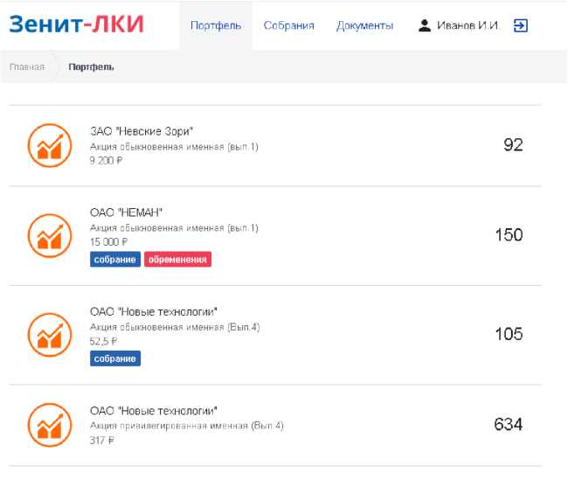

2.1. Формирование и актуализация Портфеля
Во время первого входа в систему под учетной записью пользователя система отправляет запрос на формирование Портфеля. Сбор данных Портфеля осуществляется однократно по всем реестрам, которые помечены регистратором разрешенными для работы через личный кабинет. В реестрах происходит поиск активов (ценных бумаг) по идентификационным данным акционера.
Дальнейшая актуализация данных Портфеля происходит независимо от входа пользователя в систему. Информация попадает в личный кабинет при проведении операций по активу. Пользователь личного кабинета всегда видит актуальную информацию по всем своим активам.
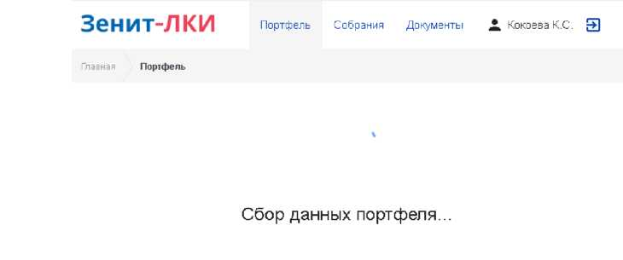

2.2. Активы
В Портфеле представлена следующая информация об активе (ценных бумагах):
наименование актива,
стоимость актива (вычисляемая по биржевой цене или по номиналу),
наименование и контактные данные эмитента ценных бумаг,
информация об обременениях, установленных на бумаги актива.
Информация о наличии обременения указывается в списке активов в Портфеле в виде индикации «обременение» на активе.
При нажатии на актив в списке откроется страница информации об активе.
На странице информации об активе указано общее количество бумаг в активе, количество обремененных бумаг, свободное количество бумаг актива.
Ниже на странице расположен список обременений с подробной информацией по каждому из них:
тип документа,
номер документа,
дата документа,
количество обремененных ценных бумаг.
Если по данному активу в системе существует активное собрание, то ссылка на него будет отображаться в верхней части страницы с информацией об активе.

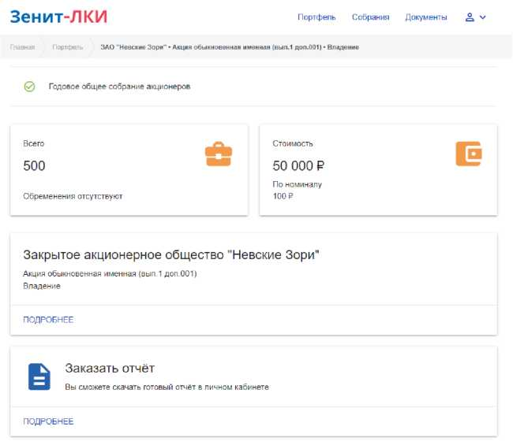

2.3. Отчеты
На странице информации об активе есть возможность заказать отчет по активу. Регистратор предоставляет список отчетов, доступных для заказа.
Для того чтобы заказать отчет, необходимо зайти на страницу актива и открыть ссылку «Заказать отчет». В появившемся списке отчетов нужно выбрать нужный отчет и заполнить данные запроса. После нажатия кнопки «Отправить» и ввода кода подтверждения отчет будет отправлен Регистратору. Дальнейшая работа с отчетом (получение счета на оплату услуг по формированию отчета, получение самого отчета) происходит в режиме «Документы» (см. раздел «5. Документы»).

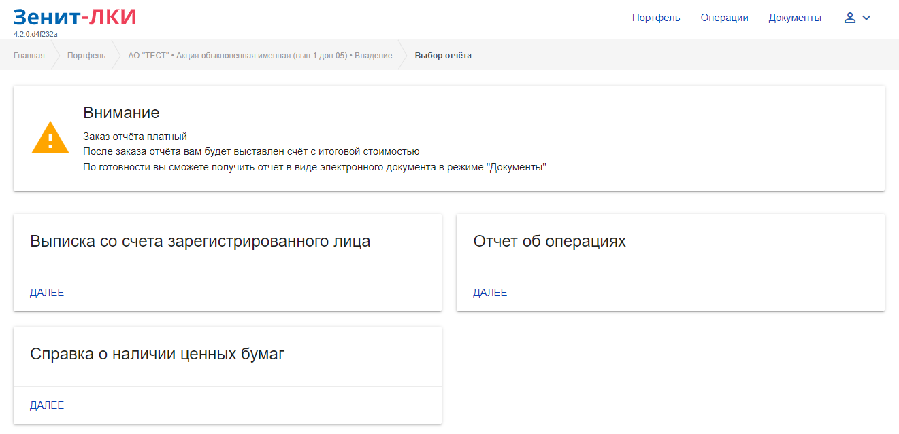

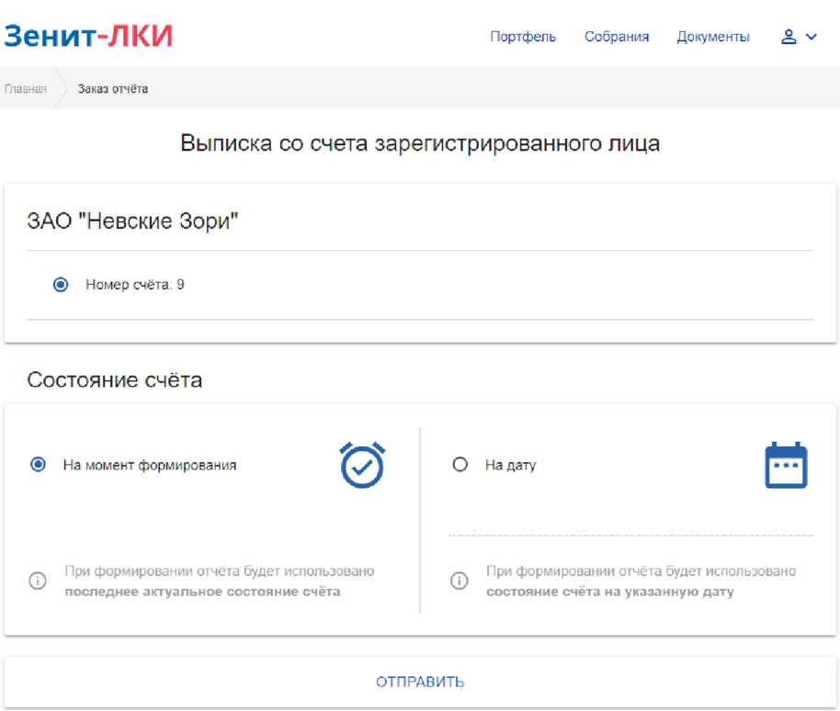

3. Собрания

Личный кабинет предоставляет лицам, имеющим право на участие в собрании, сервис для участия в электронном голосовании по собраниям, проводимым эмитентами, реестры которых ведутся Регистратором.

3.1. Режим «Собрания» в Зенит-ЛКИ
В режиме «Собрания» отображается список собраний. В верхней части списка находятся активные собрания, ниже – завершенные или отмененные.
Если собрание проводится по какому-либо активу пользователя, то в списке активов отображается индикация о собрании в строке актива. Также информация обо всех активных собраниях доступна на странице информации об активе в виде списка ссылок на собрания.
Пользователь может перейти к нужному собранию путем нажатия на собрание режима «Собрания» или со страницы информации об активе.

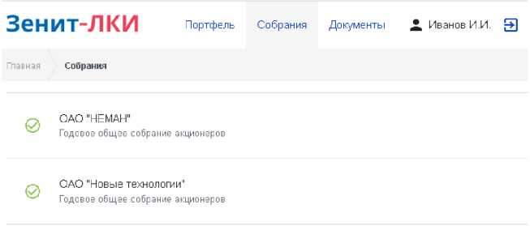
При выборе собрания происходит переход в модуль голосования.

4. Модуль голосования

4.1. Информация о собрании
После получения Регистратором от эмитента сведений о собрании в модуле голосования отображаются данные о собрании:
сведения об эмитенте, который проводит собрание;
форма собрания;
тип собрания;
адрес (адреса) проведения;
этапы собрания с указанием дат и времени их начала и окончания;
повестка дня;
материалы к собранию.

Внимание! Регистратор не собирает самостоятельно информацию о проводимых собраниях. Информация (в том числе обязательная для предоставления участникам собрания) размещается Регистратором после получения от эмитента и в том виде, в каком она предоставлена эмитентом.

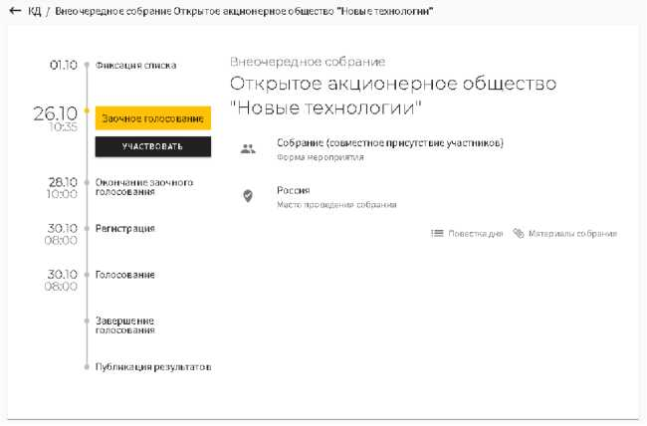

Переход к собранию осуществляется по ссылке на собрание из списка активных собраний, либо непосредственно из актива, по которому проводится собрание.

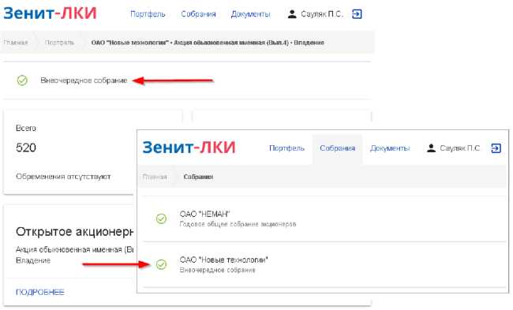

Если пользователю доступны какие-то действия в рамках проведения собрания, то помимо этапов собрания на экране будет отображена кнопка с действием (например, «Участвовать», «Голосовать», «Регистрироваться», «Заполнить бюллетень», «Смотреть бюллетень», «Смотреть результаты»).
На странице информации о собрании можно ознакомиться с повесткой дня.

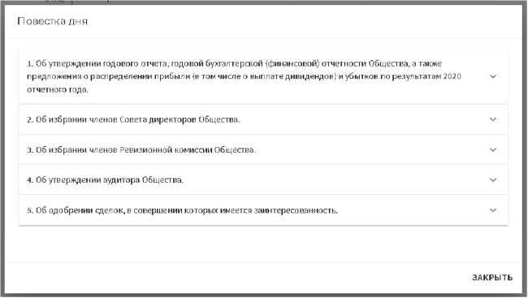

Кроме того, можно ознакомиться с материалами, предоставление которых лицам, имеющим право на участие в собрании, обязательно в соответствии с требованиями законодательства.
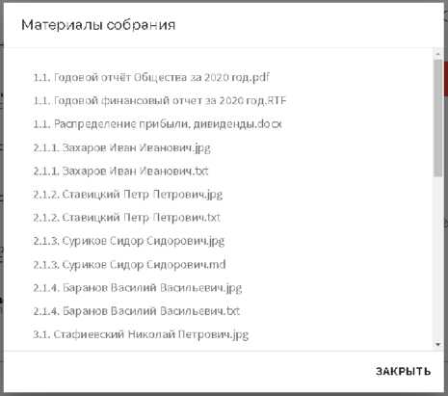

4.2. Бюллетень
Переход в бюллетень осуществляется со страницы собрания при нажатии на кнопку действия «Голосовать»/«Заполнить бюллетень» (режим заполнения) или «Посмотреть бюллетень» (режим просмотра).
Ниже на рисунке представлен бюллетень в режиме редактирования.

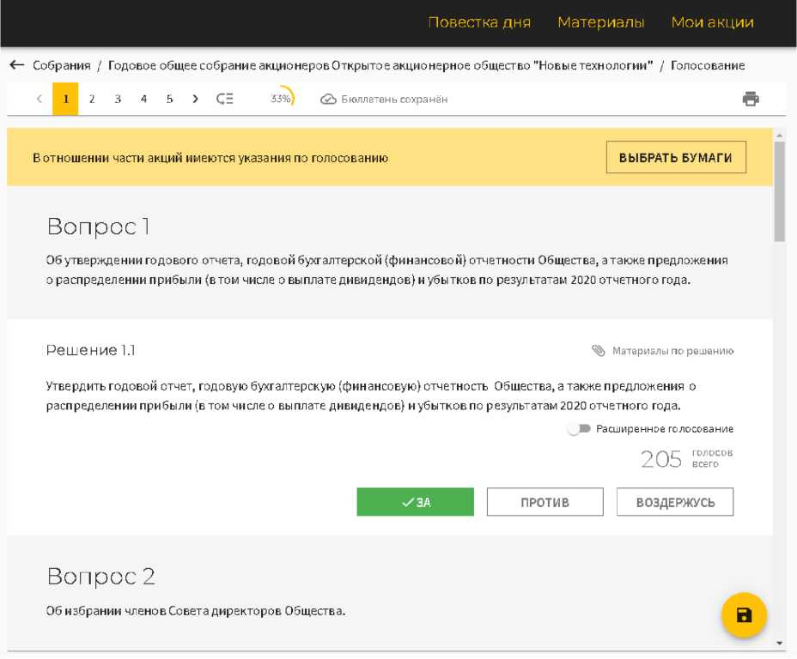

В верхней части бюллетеня расположены ссылки на повестку дня, материалы собрания и раздел «Мои акции», содержащий пакет акций для голосования в собрании с указанием количества ценных бумаг и места хранения ценных бумаг в реестре.

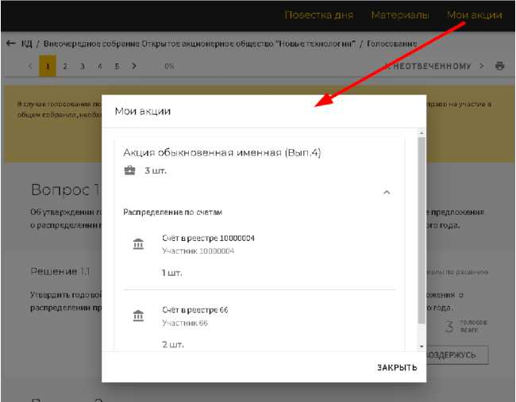

В верхней части бюллетеня можно ознакомиться с повесткой дня, материалами собрания и списком акций, участвующих в собрании.
При нажатии на вопрос повестки дня можно перейти к вопросу в бюллетене.

4.2.1. Вопросы повестки дня
Бюллетень представляет собой список вопросов повестки дня с решениями и материалами по ним. В повестке дня могут быть использованы следующие типы вопросов:
простой вопрос;
вопрос с кумулятивным голосованием;
вопрос «большинством ЗА»;
вопрос с подвопросами.
Возле каждого вопроса написано количество голосов, которыми можно голосовать. При нажатии на него можно увидеть, из каких бумаг (с указанием их мест хранения в реестре) образовалось это количество.
Простой вопрос представляет собой описание вопроса повестки дня и решения по нему с материалами (при их наличии) и вариантами волеизъявления «ЗА», «ПРОТИВ», «ВОЗДЕРЖУСЬ», а также указанием количества голосов по вопросу.

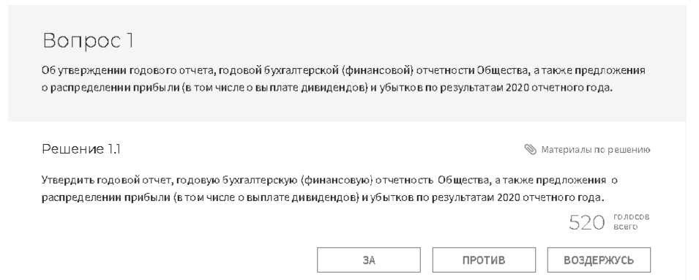

Кумулятивный вопрос представляет собой описание вопроса и решение с указанием количества мест в избираемом органе, а также список кандидатов с подробной информацией о каждом из них.
В вопросе указывается общее количество кумулятивных голосов, которыми можно проголосовать по вопросу, а также количество нераспределенных кумулятивных голосов.
При голосовании по вопросу можно:
проставить по кандидатам количество кумулятивных голосов «ЗА»,
либо проголосовать всеми голосами в целом по вопросу «ПРОТИВ ВСЕХ»,
либо проголосовать всеми голосами в целом по вопросу «ВОЗДЕРЖУСЬ ПО ВСЕМ».

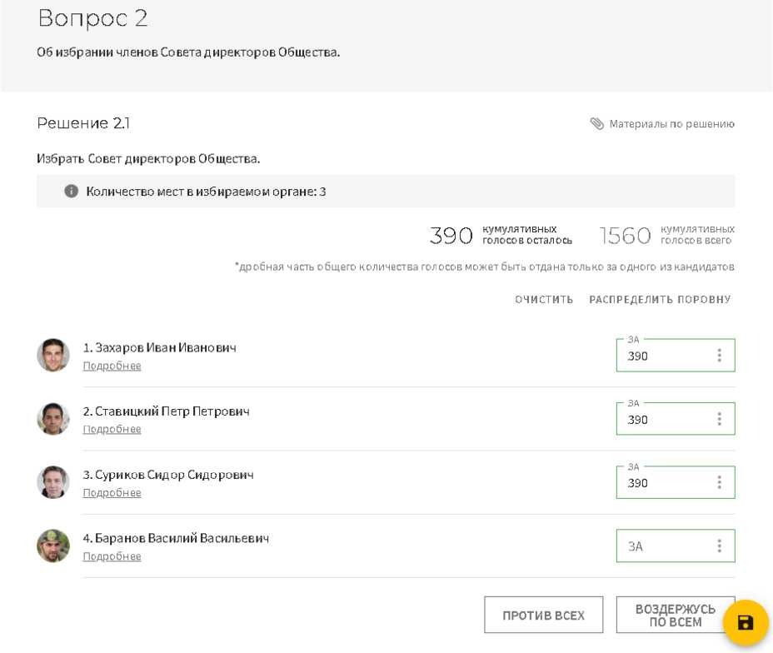

Вопрос «большинством ЗА» представляет собой описание вопроса и решение с указанием количества мест в избираемом органе и материалами по нему, а также список кандидатов с подробной информацией о каждом из них. По каждому кандидату в отдельности можно проголосовать «ЗА», «ПРОТИВ», «ВОЗДЕРЖУСЬ» всеми указанными в вопросе голосами.
Количество кандидатов, за которых проголосовали «ЗА», не должно превышать количество мест в избираемом органе.
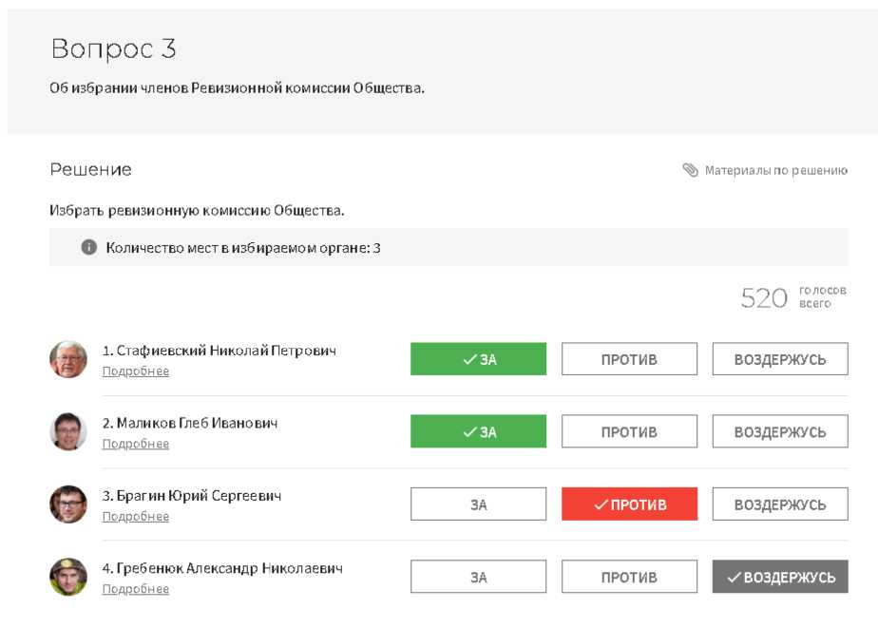

Вопрос с подвопросами представляет собой описание вопроса с несколькими решениями, по каждому из которых можно проголосовать «ЗА, «ПРОТИВ», «ВОЗДЕРЖУСЬ» всем количеством голосов, указанных в решении.
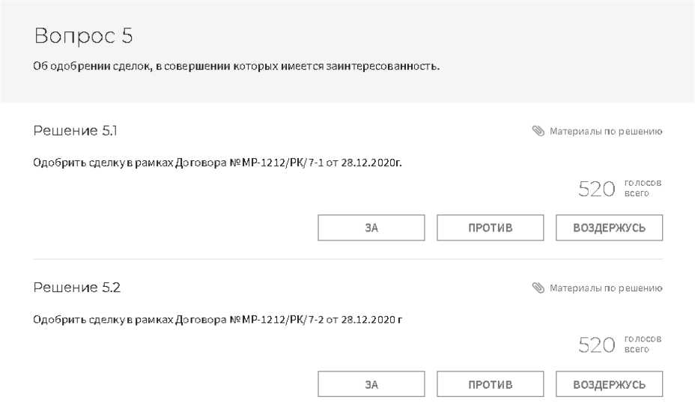

4.2.2. Отображение материалов к вопросам повестки дня
Все материалы повестки дня можно посмотреть единым списком по ссылке из верхней части бюллетеня.
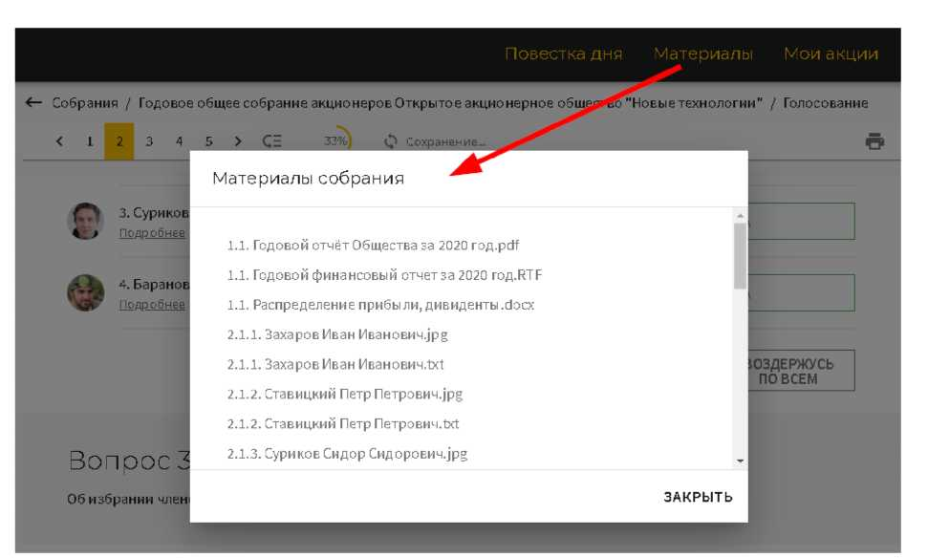

Кроме того, материалы могут быть также отображены в вопросах и решениях, к которым относятся.
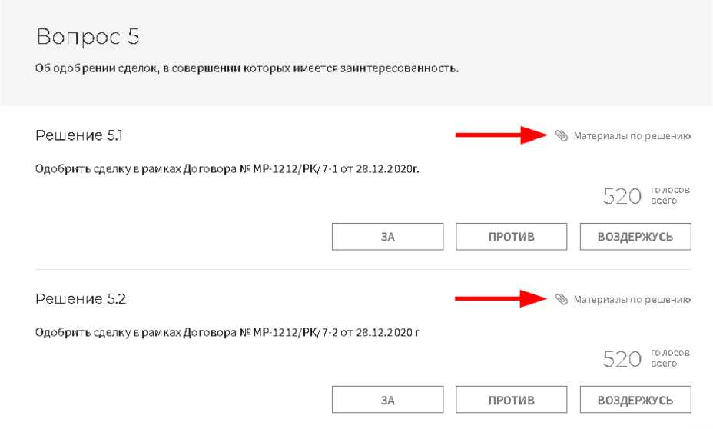

В кумулятивных вопросах и вопросах «большинством ЗА» можно посмотреть материалы по кандидатам в отдельном окне (при их наличии).
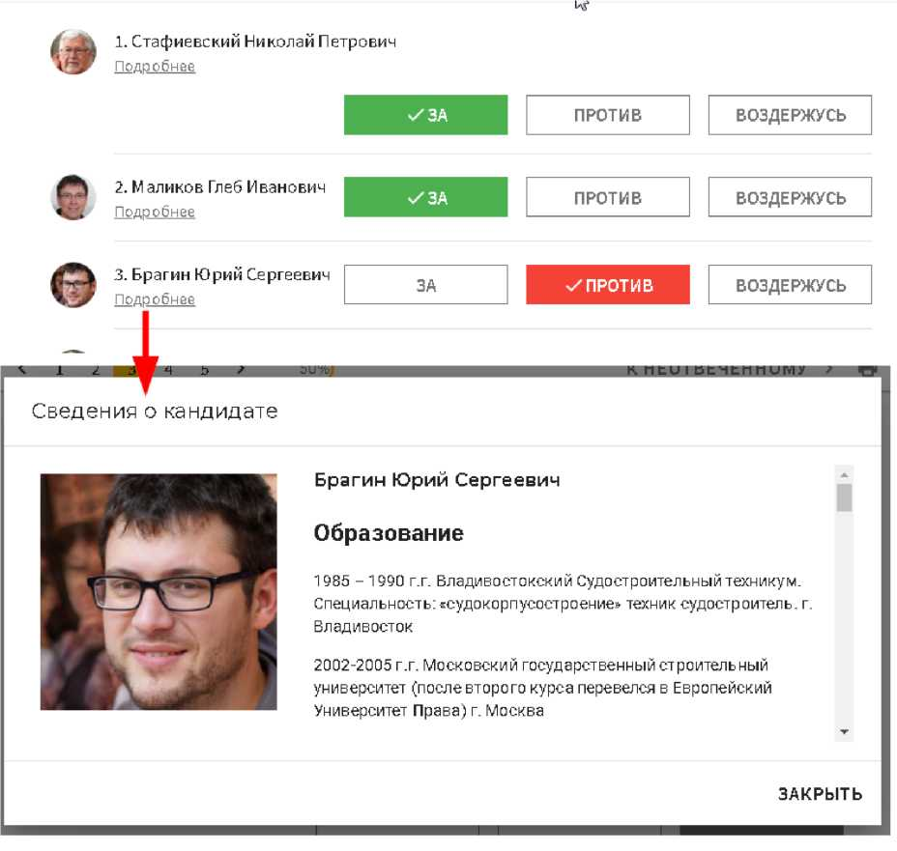

4.2.З. Голосование по указанию
Если после даты составления списка лиц, имеющих право на участие в собрании, были совершены операции по передаче акций другим лицам, то возможны ситуации, когда лицу, включенному в список лиц, имеющих право на участие в собрании, необходимо следовать указаниямпо волеизъявлению со стороны приобретателей акций. В бюллетене предусмотрена возможность голосования по указанию.
В верхней части бланка находится блок выбора ценных бумаг для голосования по указанию.
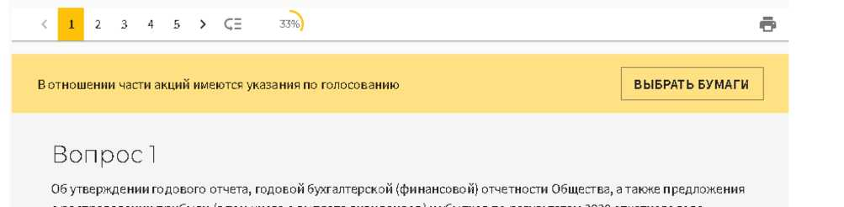

При нажатии на кнопку «Выбрать бумаги» отображается список выбора бумаг с указанием мест их хранения в реестре регистратора.
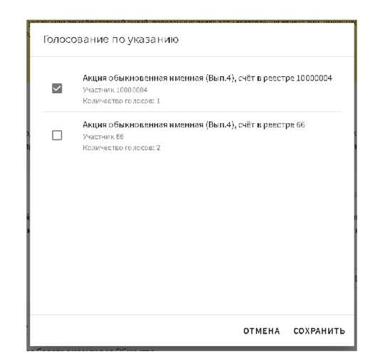

Если выбираются ценные бумаги для голосования по указанию, появляется расширенный режим голосования, позволяющий вводить данные непосредственно по каждому счёту и бумаге, по которым есть указание. Режим можно включить и выключить для конкретного вопроса. Для этого рядом с каждым вопросом расположен переключатель «Расширенное голосование». По умолчанию режим выключен. При его включении для каждого счёта и бумаги с указанием формируется свой блок для голосования. Форма блока зависит от типа вопроса.

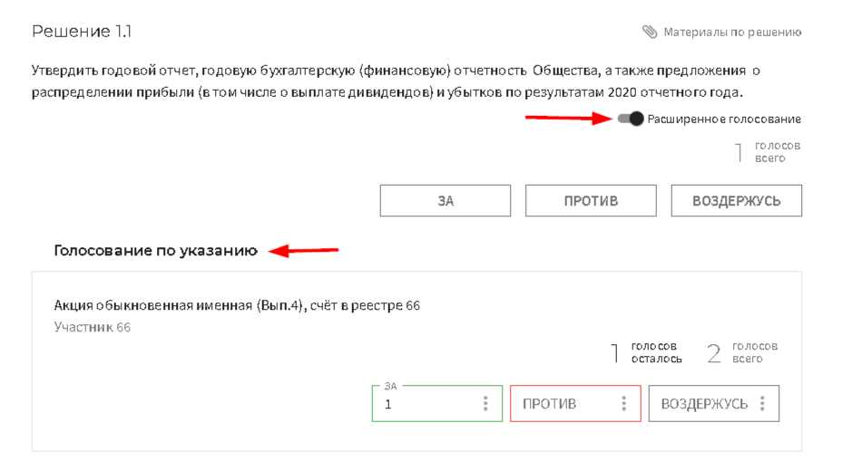

В случае если бумаги по указанию выбираются после того, как заполнение бюллетеня было начато, или пользователь меняет состав бумаг для расширенного голосования, заполнение бюллетеня будет сброшено, о чем пользователя предупредит соответствующее сообщение.

4.2.4. Сервисные функции при заполнении бюллетеня
В бюллетене предусмотрен ряд функций для удобства пользователя.
В верхней части бюллетеня расположена панель со списком номеров вопросов и процентом заполнения бюллетеня. При пролистывании бюллетеня эта панель всегда остается на экране и в списке вопросов выделяется текущий просматриваемый пользователем вопрос. Если нужно быстро переместиться на нужный вопрос, можно нажать на его номер в списке вопросов на панели, и бюллетень будет автоматически пролистан до этого вопроса.
Также есть возможность быстрым способом перейти к первому неотвеченному вопросу, нажав кнопку «Перейти к первому неотвеченному вопросу».

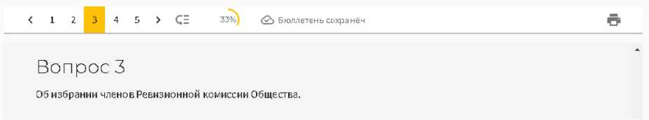

При заполнении бюллетеня работает автосохранение с периодичностью раз в несколько секунд для сохранности данных заполнения. Пользователь может выйти из бюллетеня и зайти в него в удобное для себя время, данные заполнения не потеряются. Кроме того, в бюллетене есть кнопка «Сохранить», позволяющая сохранять данные в произвольный момент времени. На рисунке ниже отмечен индикатор автосохранения и кнопка для ручного сохранения бюллетеня.

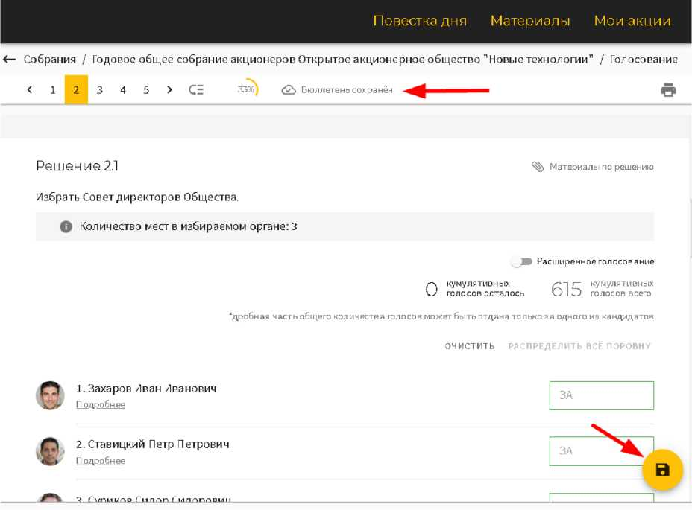

В бюллетене также предусмотрен ряд сервисных функций, упрощающих заполнение бюллетеня.
В каждом поле ввода можно вывести меню с доступными сервисными функциями.
Для кумулятивного вопроса предусмотрены следующие сервисные функции:
– Индикация количества нераспределенных по вопросу голосов. Если по кандидатам введено больше голосов, чем есть у Пользователя, то в поле указывается отрицательное число;
– «Очистить» (по вопросу) – очищает поля для ввода голосов для всех кандидатов;
– «Распределить поровну» – распределяет все голоса поровну по всем кандидатам. Указывается целое число голосов для каждого кандидата, остаток от деления количества кумулятивных голосов на количество кандидатов указывается в нераспределенных по вопросу голосах;
– «Добавить остаток» – добавляет в поле все нераспределенные по вопросу голоса;
– «Добавить 1/nвсех голосов», где n – количество мест в избираемом органе - записывает в поле целую часть от деления количества голосов на количество мест в избираемом органе;
– «Очистить» (по кандидату) – производит очистку поля для ввода голосов по конкретному кандидату.

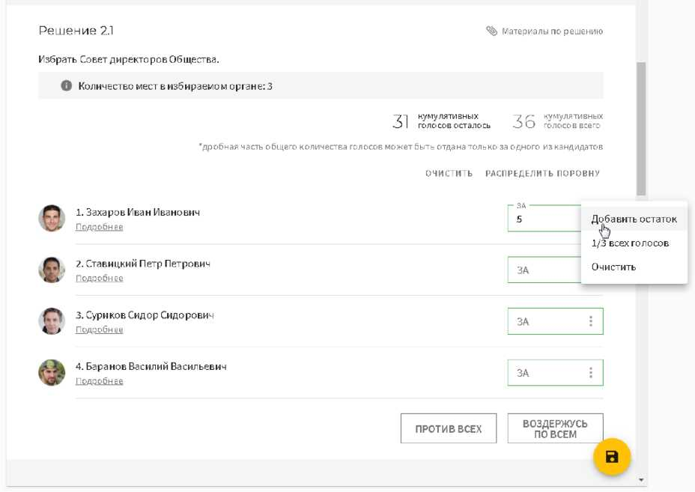

Помимо указанных выше сервисных функций, в блоках расширенного голосования предусмотрены следующие сервисные функции:
– индикация количества нераспределенных по вопросу голосов. Если по вариантам голосования введено больше голосов, чем есть у Пользователя, то в поле указывается отрицательное число;
– «добавить остаток» - добавляет в поле все нераспределенные по вопросу голоса;
– «очистить» - производит очистку поля для ввода голосов по конкретному варианту голосования
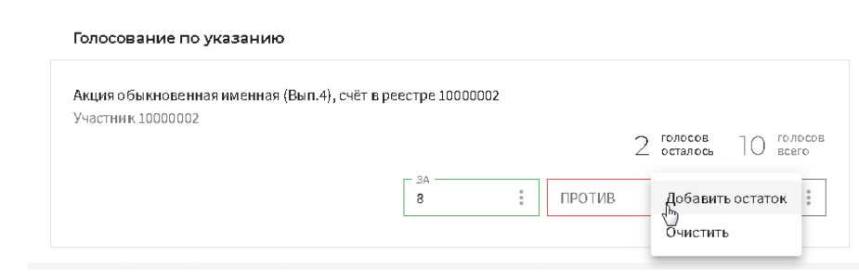
При сохранении бюллетеня происходит валидация введенных данных. Если при голосовании по вопросу есть ошибки, то они показываются пользователю в виде индикации под каждым вопросом.

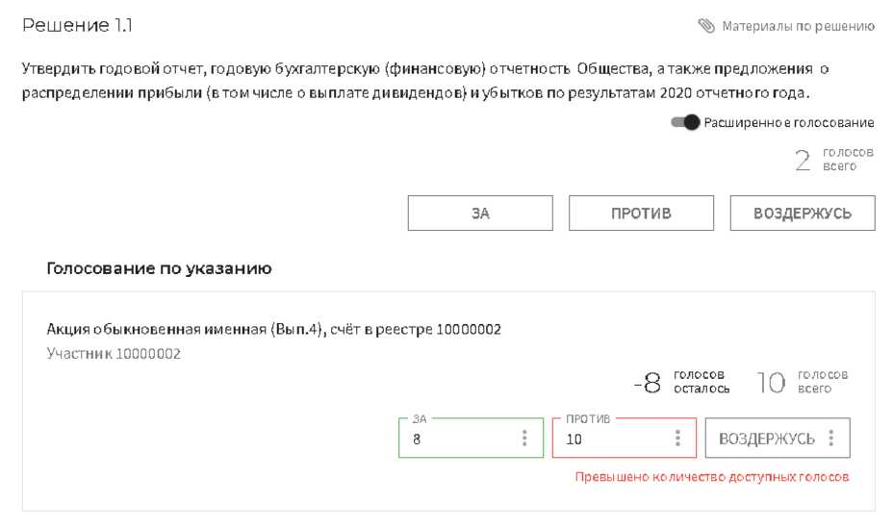

4.2.5. Предупреждение о скором завершении этапа собрания в бюллетене
При приближении времени завершения этапов «Заочное голосование», «Голосование» появляется всплывающее уведомление с таймером обратного отсчёта, чтобы пользователь при необходимости успел завершить работу с бюллетенем и отправить его вовремя.
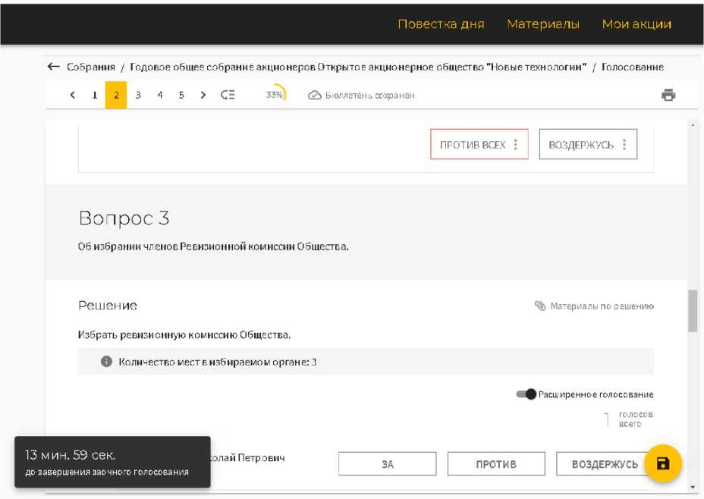
4.2.6. Печать бюллетеня
Кнопка печати бюллетеня находится в правом верхнем углу бюллетеня. При нажатии на нее появится стандартный диалог браузера для печати страницы бюллетеня.

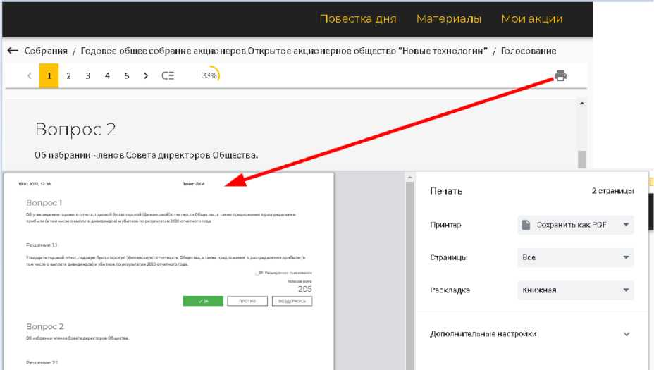

4.3. Использование личного кабинета во время различных этапов собрания

4.3.1. Участие в собрании
Запрос на участие отправляется со страницы информации о собрании, если статус собрания позволяет это (собрание активно, не завершено). После нажатия кнопки «Участвовать» сообщение с данными лица отправляется в программу ведения собрания. Статус участия на странице собрания изменится на «Запрошено участие».
Если лицо найдено в списке лиц, имеющих право на участие в собрании в ответ придут сообщения с информацией о ценных бумагах и их количестве для голосования в собрании (по одному сообщению на каждое место хранения бумаги и на каждую бумагу). Если лицо в списке не обнаружено, поступит отказ в участии.
Статус пользователя будет обновлен на странице собрания после поступления ответа в личный кабинет. Если участие одобрено, то статус изменится либо на «Проголосовать» для заочной части, либо на «Зарегистрироваться» для очной части голосования.
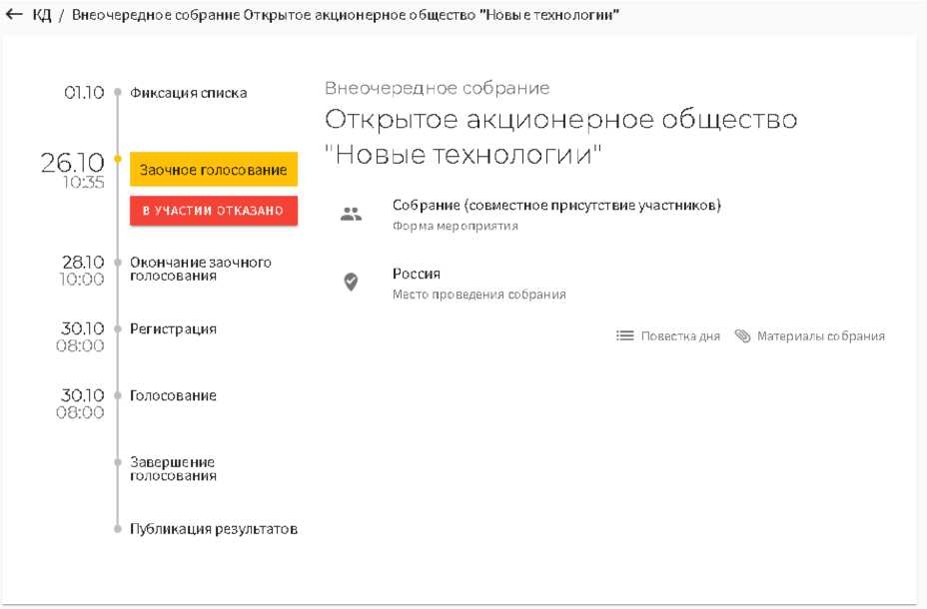

В случае если придет отказ в участии, то статус изменится на «В участии отказано».
В этом случае можно отправить запрос на участие повторно, нажав на статус и в появившемся окне выбрав действие «Отправить запрос повторно».

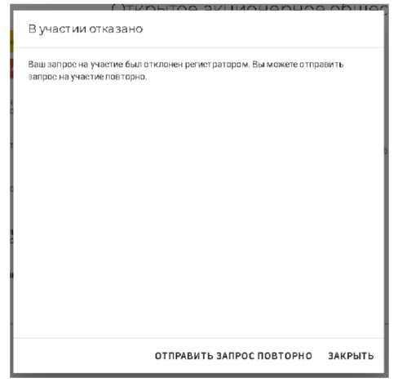

После того, как участие в собрании одобрено, в модуле голосования появится информация о пакете акций для участия в собрании. На странице модуля голосования появится раздел «Мои акции», при нажатии на который появится список всех акций для голосования в собрании с указанием количеств и мест хранения в реестре эмитента.
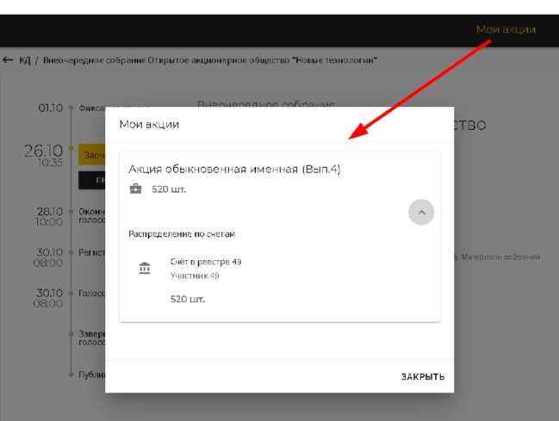

4.3.2. Участие в заочной части собраний
На этапе приема заочных бюллетеней после одобрения участия в голосовании можно заполнить бюллетень. После заполнения бюллетеня его необходимо отправить.

4.3.2.1. Отправка бюллетеня. Статус учета бюллетеня
Отправка бюллетеня выполняется нажатием кнопки «Отправить» в нижней части бюллетеня. Действие не подлежит отмене, после отправки изменить бюллетень невозможно, о чем пользователь получает предупреждение.

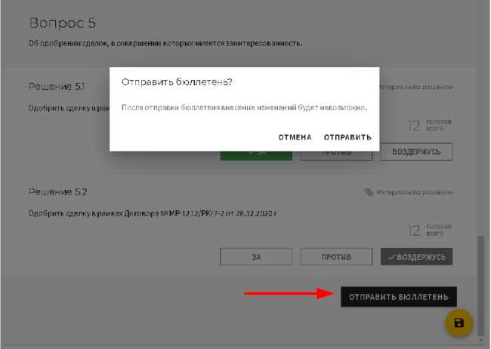

Если пользователь соглашается на отправку, то на его номер телефона отправляется смс с кодом подтверждения, который необходимо ввести для отправки бюллетеня.
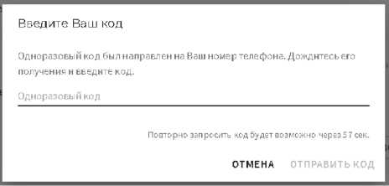

После подтверждения отправки бюллетень поступает в счетную комиссию. После того, как он будет учтен счетной комиссией, статус бюллетеня изменится.

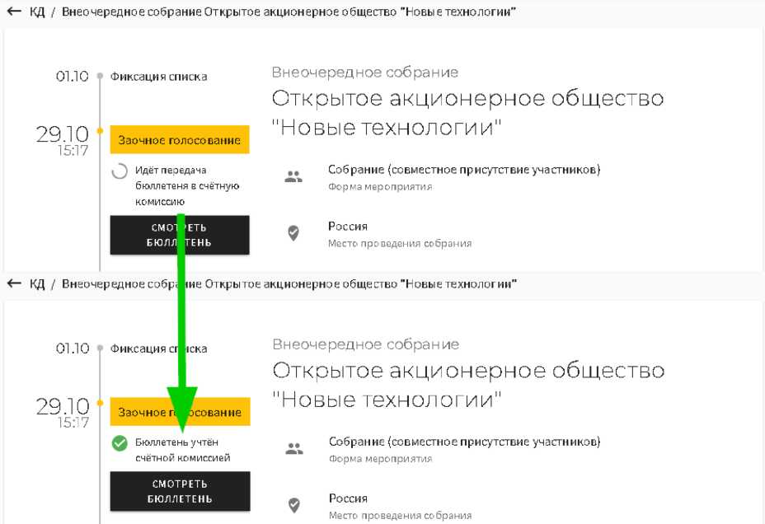

В случае отказа счетной комиссии в принятии бюллетеня статус отказа также будет отображен на странице собрания и в бюллетене. При нажатии на статус «Отказ...» можно увидеть подробную причину отказа.
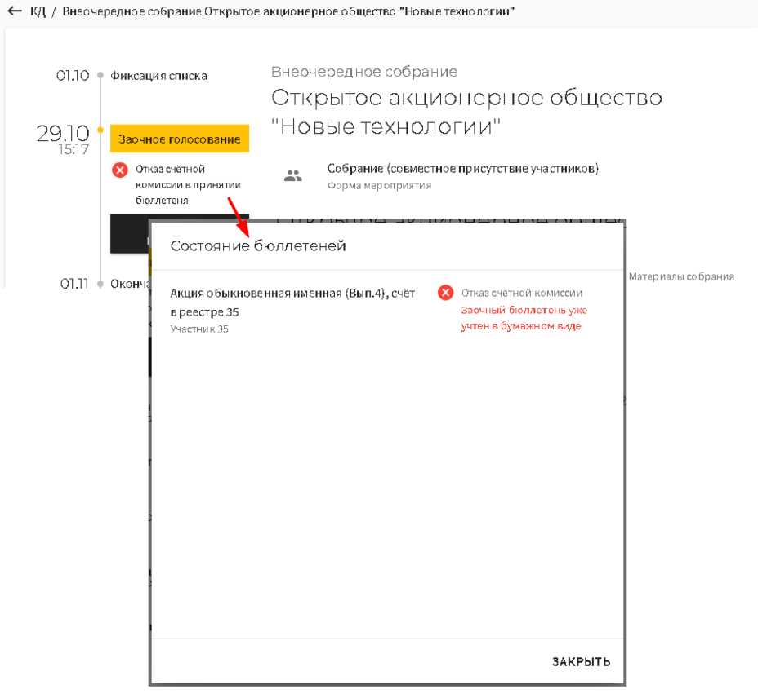

4.3.2.2. Просмотр отправленного бюллетеня
Просмотр бюллетеня доступен в любой момент после отправки. Для просмотра нужно на странице информации о собрании нажать кнопку «Смотреть бюллетень», бюллетень откроется в режиме просмотра.
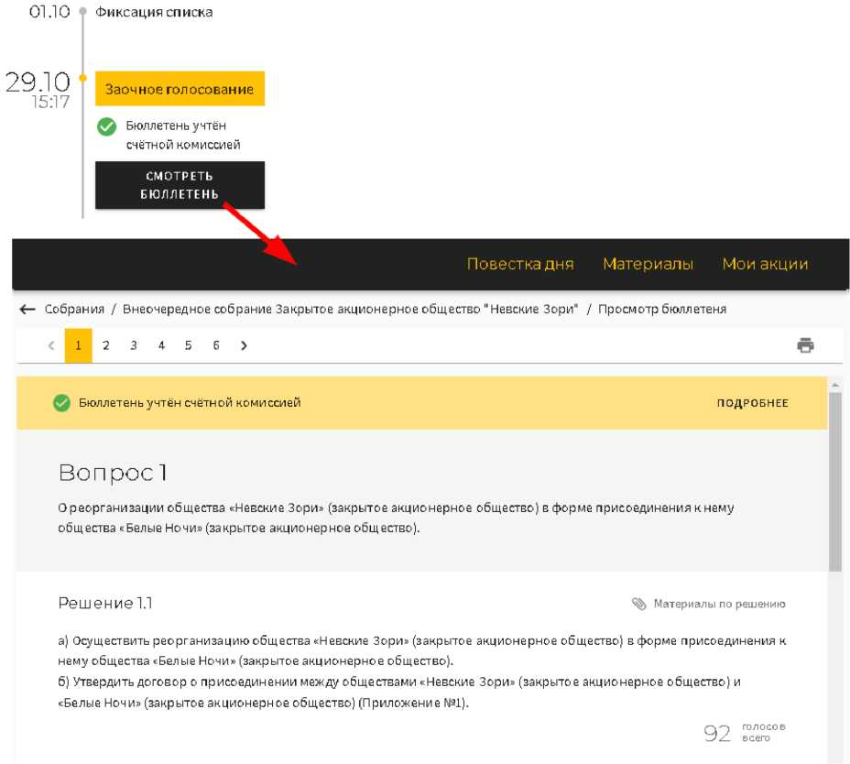

4.3.3.3. Период «тишины»
В период «тишины» доступны действия отправки запроса на участие и заполнения бюллетеня, если запрос на участие уже был одобрен. Отправка бюллетеня заблокирована до начала очного голосования.

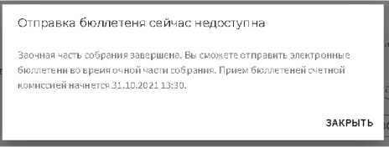

4.3.4. Регистрация на очной части собрания
С открытием регистрации на очной части собрания в личном кабинете можно отправить запрос на регистрацию.
После того, как в программе проведения собрания будет одобрен запрос на участие, статус заявки будет обновлен на «Заполнить бюллетень», если этап очного голосования еще не открыт, либо на «Голосовать», если очное голосование уже открыто.

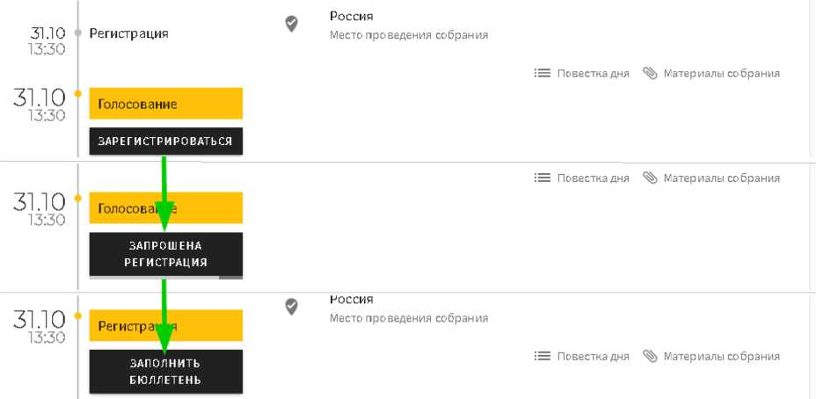

Если произошел отказ в регистрации, то статус в личном кабинете будет обновлен на «В регистрации отказано».

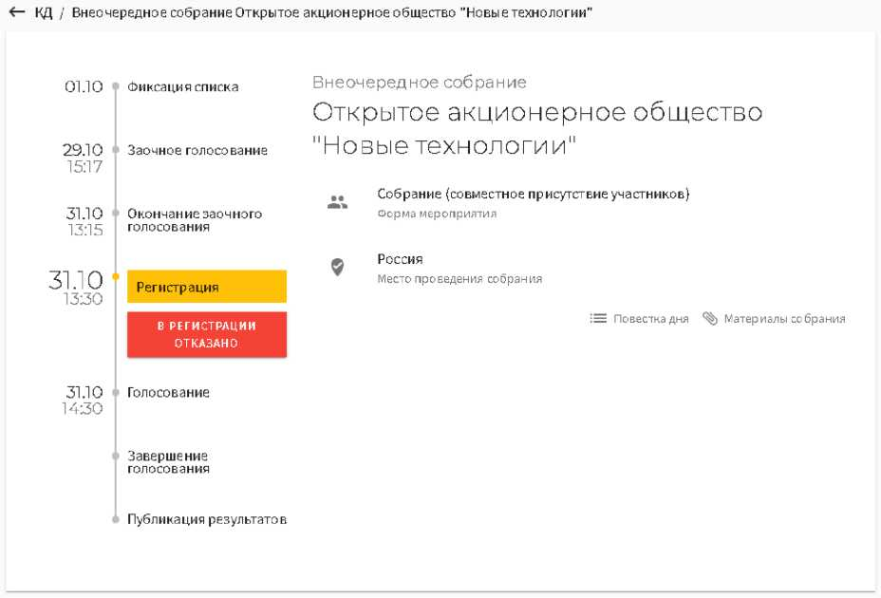

4.3.5. Голосование на очной части собрания
После того, как регистрация была одобрена, пользователь может заполнить бюллетень. Если бюллетень заполнялся в период «тишины», то при открытии бюллетеня все сохраненные ранее данные будут доступны пользователю.
Отправка бюллетеня осуществляется аналогично отправке в заочной части голосования (см.главу «Отправка бюллетеня. Статус учета бюллетеня»).

4.3.6. Итоги собрания
После того, как в систему поступит сообщение об итогах собрания, пользователь сможет посмотреть итоги собрания, зайдя в информацию о собрании.

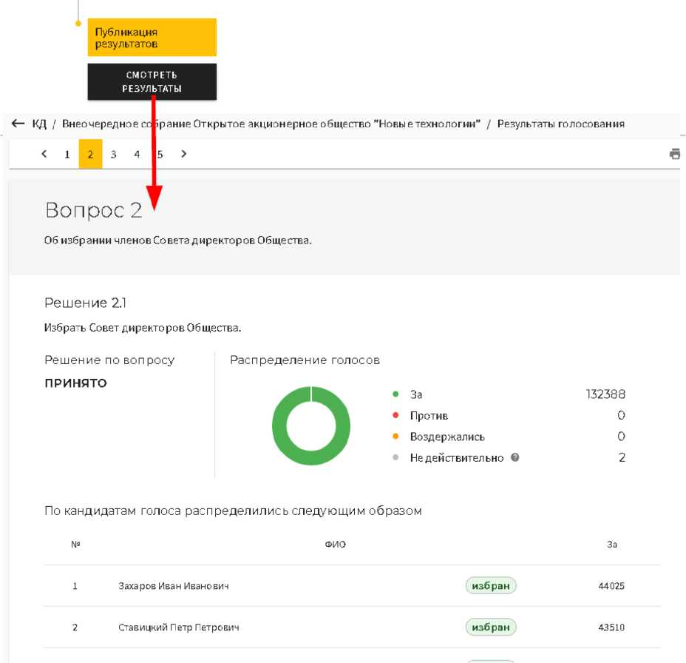

1.5. Документы

Раздел «Документы» служит для отображения документооборота между пользователем и Регистратором. В нем отображаются как служебные документы, отправляемые автоматически (запросы на создание/обновление ЛКИ), так и документы, отправленные по инициативе Пользователя (запросы отчетов, документы электронного голосования), и полученные от Регистратора (счета, отчеты).
По умолчанию документы электронного голосования не отображаются в списке. Для отображения документов электронного голосования необходимо включить в нижней части списка переключатель «Показать документы электронного голосования».
При отправке запроса на выдачу информации из реестра запрос доставляется Регистратору. Регистратор выставляет счет на оплату услуг по формированию отчета. Этот счет появится в личном кабинете в разделе «Документы».
После поступления счета его необходимо оплатить в указанный в счете срок. После того, как Регистратор получит информацию об оплате, отчет будет сформирован и помещен в личный кабинет, где пользователь сможет его скачать.
Счет на оплату услуг и отчет подписываются электронной подписью регистратора. При необходимости можно скачать также данные подписи.

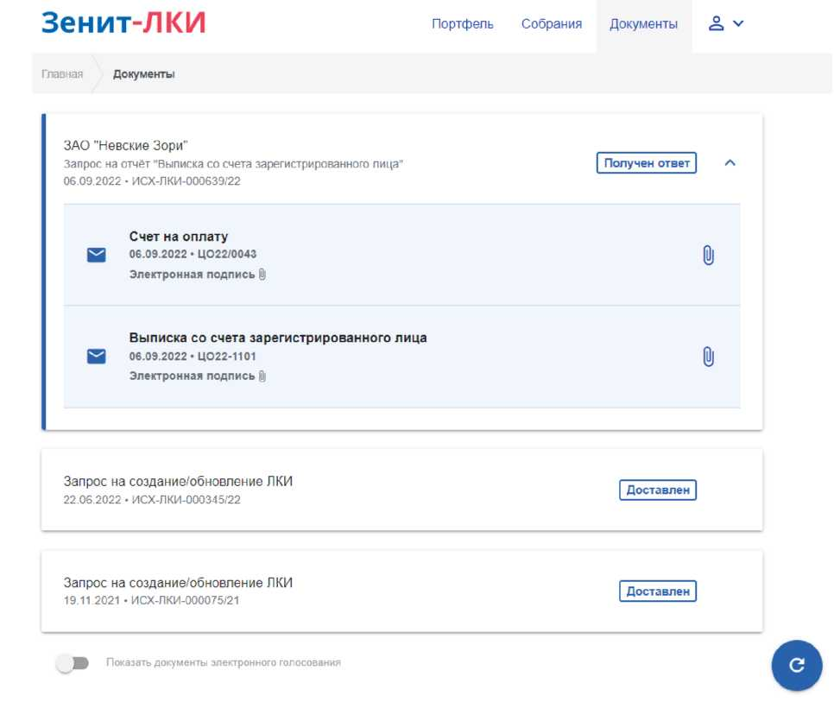

При наличии в уставе эмитента положения о возможности применения Электронного голосования, принятии уполномоченными органами эмитента решения о применении Электронного голосования, заключения эмитентом с Регистратором договора на предоставление услуг Электронного голосования и предоставления эмитентом информации и материалов, необходимых для осуществления Электронного голосования.
При условии предоставления таких материалов эмитентом

